Oppgavesett til TENK Tech Camp

Intro

*Intro bør inneholde følgende punkter*

1. *Hva er programmering*
2. *Hva er python?*
3. *Hva brukes python til I arbeidslivet?*
4. *Hva skal vi gjøre I dag?*

I dag skal vi lage et spill for å få en skilpadde fra start til slutt på færrest mulig terningkast.

## Oppgave 1: Tegn en skilpadde

Det første vi trenger er en skilpadde. Vi bruker Turtle, et bibliotek i Python. Et bibliotek er (blablabla)

1. Gå til repl.it/languages/python3
2. Her har de laget en fil main.py. At den slutter på py betyr at dette er python-kode.
3. I main.py skriv følgende og trykk “Run”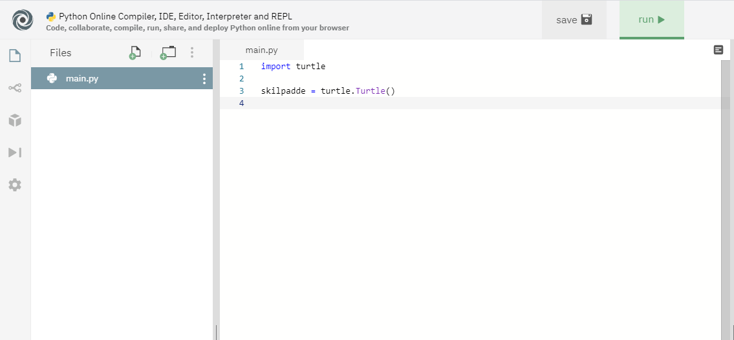

Det vi har gjort nå er å importere biblioteket Turtle. Så har vi opprettet en variabel “Skilpadde”. En variabel er (blablabla). Men vi har jo fremdeles ikke en skilpadde.

Skriv inn “Skilpadde.Shape(“turtle”)” og kjør koden. Hva skjer da?

Bonus:

1. Du kan skifte farge på skilpadden: skilpadde.color(“lightgreen”, “green”)
2. Eller du kan skifte til en annen form:
   1. Square
   2. Arrow
   3. Circle
   4. Turtle
   5. Triangle
   6. Classic

Hva skjer hvis du endrer til en annen form uten å fjerne skilpadde.Shape(“turtle”)?

### Løsningsforslag oppgave 1

import turtle

skilpadde = turtle.Turtle()

skilpadde.shape("turtle")

#### Bonus 1)

skilpadde.color("lightgreen", "green") #bonus 1)

#### Bonus 2)

Prinsippet med prosedyreorientert programmering vises hvis de først setter  
Skilpadde.Shape(“turtle”)  
Skilpadde.Shape(“Circle”)

Koden kjøres fra topp til bunn og først ser man at den får skilpaddeform og skifter raskt til sirkel.

## Oppgave 2: Lag en terning

Et terningkast kan gi en verdi mellom 1 og 6. Den beste måten å gjøre dette i kode er å først lage en liste. Et eksempel på en liste i python er:

Liste = [“eple”, “appelsin”]

A) Lag en variabel terning.

### Løsningsforslag oppgave 2

terning = [1,2,3,4,5,6]

## Oppgave 3A: Kast terningen

Å kaste en terning I python betyr å velge et tilfeldig tall fra terningen vi lagde. For å gjøre dette bruker vi et nytt bibliotek “random”.

A) Importer *random*

B) kast terningen ved å bruke funksjonen random.choice(terning) og lagre det i en variabel som vi kaller *terningkast*

C) Du kan skrive til vinduet ved å bruke Python sin *print*-funksjon slik: “print(terningkast)”

Bonus:

Random inneholder også en funksjon “randrange”: random.randrange(start, stop, step).

Prøv å løse oppgave 2 og 3 med den funksjonen i stedet.

### Løsningsforslag oppgave 3

import random

terningkast = random.choice(terning)

print("du får flytte " + str(terningkast) + " steg")

#### Løsningsforslag bonus

Import random

Terningkast = random.randrange(1,6,1)

## Oppgave 3B: Lag en terningkast-funksjon

(formålet med denne oppgaven er å lage en funksjon. En kodebit som kan kalles på nytt)

...

### Løsningsforslag oppgave 3B

#terning

terning = [1,2,3,4,5,6]

def kast_terning():

terningkast = random.choice(terning)

print("du får flytte " + str(terningkast) + " steg")

return terningkast

## Oppgave 4: Lag målstreken

Vi skal nå lage målstreken skilpadden må krysse for å vinne:

Vi lager en ny turtle-variabel: mål slik:   
mål = turtle.Turtle()

...

### Løsningsforslag oppgave 4

(koden vi skal ende opp med i slutten av oppgaven)  
mål = turtle.Turtle()

mål.color("red")

mål.penup()

mål.goto(150,-300)

mål.pendown()

mål.goto(150,300)

mål.penup()

## Oppgave 5: Flytt skilpadden til startposisjonen sin

…

### Løsningsforslag oppgave 5

skilpadde.penup() # for å ikke tegne en strek fra midten av brettet og til start

posX = -150 # setter den til høgre

posY = 0 # midt på brettet

skilpadde.goto(posX,posY)

## Oppgave 6: Lag spillvariabler

...

### Løsningsforslag oppgave 6

Poeng = 10

Runde = 1

## Oppgave 7: Lag en while-løkke

…

### Løsningsforslag oppgave 7

While runde < 100

Print(“Runde “ + str(runde))

Runde += 1

Poeng += 1

## Oppgave 8: Lag en if-setning for å sjekke om vi har vunnet

### ...

### Løsningsforslag oppgave 8

(koden skal plasseres inne i whileløkken

while runde < 100:

print("Runde: " + (str(runde)))

if skilpadde.pos() > (150,0):

print("Du har vunnet")

print("Du fikk " + str(poeng) + " poeng")

Break

Runde += 1

Poeng += 1

## Oppgave 9: Kast terning for å flytte skilpadden

...

### Løsningsforslag oppgave 9

while runde < 100:

print("Runde: " + (str(runde)))

if skilpadde.pos() > (150,0):

print("Du har vunnet")

print("Du fikk " + str(poeng) + " poeng")

break

else:

kast = input("trykk enter for å kaste terning")

terningkast = kast_terning()

posX = posX + terningkast

skilpadde.goto(posX, posY)

runde += 1

poeng -= 1

## Oppgave 10: SPILL!!!

Nå er spillet ferdig, men skilpadden er jo skikkelig treg! Hvordan vil du endre på spillet for å få flere poeng eller få skilpadden til å bevege seg raskere?

Bonus:

* Prøv å skille ut flytting av skilpadden ut i en egen funksjon.

LØSNINGSFORSLAG

(obs! Skilpadden går veldig tregt og får minuspoeng, men dette er meningen at deltakerne skal tweake på ved å f.eks flytte skilpadden 50*terningkast, eller aldri gi plusspoeng for hvert trekk, eller noe annet kreativt)

import turtle

import random

skilpadde = turtle.Turtle()

skilpadde.shape("turtle")

skilpadde.color("lightgreen", "green")

skilpadde.penup()

posX = -150

posY = 0

skilpadde.goto(posX,posY)

mål = turtle.Turtle()

mål.color("red")

mål.penup() #skriv forklaring på denne

mål.goto(150,-300)

mål.pendown()

mål.goto(150,300)

mål.penup()

#terning

terning = [1,2,3,4,5,6]

def kast_terning():

terningkast = random.choice(terning)

print("du får flytte " + str(terningkast) + " steg")

return terningkast

# poeng

poeng = 10

# spill

runde = 1

while runde < 100:

print("Runde: " + (str(runde)))

if skilpadde.pos() > (150,0):

print("Du har vunnet")

print("Du fikk " + str(poeng) + " poeng")

break

else:

kast = input("trykk enter for å kaste terning")

terningkast = kast_terning()

posX = posX + terningkast

skilpadde.goto(posX, posY)

runde += 1

poeng -= 1